المحاضرة الثامنة
1432/1/5هـ

الوصية الثامنة
أيقن بأنك إذا أتقنت عملك وأحببته وتفانيت فيه تستطيع أن تحقق ما عجز عنه الآخرون ولا تنس حديث رسول الله صلى الله عليه وسلم : " إن الله يحب إذا عمل أحدكم عملا أن يتقنه "
محاور المحاضرة
1- مفاهيم عملية التنشئة الاجتماعية .
2ـ أهداف عملية التنشئة الاجتماعية
3ـ شروط عملية التنشئة الاجتماعية
4ـ نظريات التنشئة الاجتماعية .
5- مؤسسات التنشئة الاجتماعية .
1- الاسره ( إلام – الأب – الإخوة) 2- المدرسة 3- جماعة الرقاق 4- دور العبادة 5- دور وسائل الإعلام 6- الثقافة الرفاق
تعتبر عملية التنشئة الإجتماعية من العوامل الرئيسة في تحديد و تشكيل سلوك الفرد شأنها في ذلك شأن الوراثة.
وتقرر أنستازي في هذا الصدد أن:
التكوين النفسي للفرد لا يتحدد بفعل ما يرثه من عنصر أو جنس أو بنية جسمانية و إنما يتحدد بفعل المجموعة الحضارية التي نشأ فيها و مايكون لها من تقاليد و اتجاهات و قيم و بفعل ما تنميه فيه و شجعه عليه من قدرات و إمكانات
العوامل التي تحدد سلوك الفرد :-
- الوراثة
الجينات تحدد اللون تحدد الشكل تحدد الطول ، البنية الجسمية الإمراض الوراثية
- التكوين النفسي
من خلال عملية التنشئة الاجتماعية :عن طريق المعايير الاجتماعية القيم ، العادات ، الاتجاهات ، التراث.
لماذا يطلق على مصطلح التنشئة الاجتماعية ؟
يطلق على المصطلح اسم التنشئة الاجتماعية لأن
1ـ أي جماعة تهدف إلى أحداث تأثير وتشكيل سلوك أعضائها الصغار ومشاعرواهتماماتهم فتطبع فيهم ما تراه لازماً لاستمرار بقائهم فتجعله قريباً من يكون ذي طبيعة ثانية
2ـ كلما زاد القدر المشترك من العادات والقيم والمعايير زادت .رجة التمسك وتحقيق التوازن لذا يطلق على هذه العملية مصطلح التنشئة الاجتماعية.
من أهداف أي جماعة :
مهما بلغ حجمها أو درجة تعقيدها أن تحافظ على:
ـ بقائها واستمرارها
ـ تماسكها وتوازنها الداخلي
ـ الاحتفاظ بعادتها الاجتماعية ومعاييرها السلوكية
ـ نقل تلك القيم والمعايير إلى أعضائها الصغار ثم ينقلونها بدورهم إلى من سيكون بين أيديهم من الناشئة بحيث يمثلونها في سلوكهم مع بعضهم البعض ثم ينقلونها بدورهم إلى من سيكون بين أيديهم من ناشئة المجتمع
تعاريف عملية التنشئة الاجتماعية :
1- هي عملية تفاعل يتم من خلالها تحويل الفرد من كائن بيولوجي إلى كائن اجتماعي .
2- هي عملية تعليم وتعلم لان الطفل يتعلم أثناء تفاعله مع بيئته الاجتماعية عادات أسرته و أسلوب حياتها وبيئته المباشرة و مجتمعه عامة .
3- و هي تتضمن عدة عمليات نفسية تعد الوسائل التي عن طريقها تنتقل التأثيرات بين أفراد الثقافة التي ينتمي إليها الفرد و هي بذلك عملية معقدة تتضمن :
من جهة كائناً بيولوجياً له تكوينه الخاص واستعداداته المختلفة ومن جهة شبكة من العلاقات والتفاعلات الاجتماعية التي تحدث داخل إطار معين من المعايير والقيم .
هي تفاعلات ديناميكية مستمرة بين البيئة والفرد حيث يؤدي هذا إلى نمو ذات الفرد تدريجيا
4- هي العمليات التي يصبح فيها الفرد واعياً ومستجيباً للمؤثرات الاجتماعية وما تشمل عليه هذه المؤثرات من ضغوط وما تفرضه من واجبات على الفرد حتى يتعلم كيف يعيش مع الآخرين ويسلك معهم مسلكهم في الحياة .
5- أنها عمليه يكتسب الأطفال من خلالها الحكم الخلقي والضبط الذاتي اللازم لهم حتى يصبحوا أعضاء راشدين مسئولين في مجتمعهم .
6- هي تلك العمليات الاجتماعية التي يقوم بها الشخص والتي تأتي بدورها بالناتج الاجتماعي الذي يتم اكتسابه والمتمثل في مجموعه الاتجاهات و القيم والسلوك المقبول في ظل نظام اجتماعي معين فالطفل نتيجة التفاعل المتصل والمستمر بالوالدين يقوم بعدة سلوكيات اجتماعية مكتسبة ومتعلمة مثل آداب المائدة وغيرها ، وباطراد النمو تتطور معه نتائج هذه العمليات التي تتخذ شكل أنماط سلوكية أكثر تركيباً والتي تعد هامه لأعداده ليكون عضواً فعالاً في أسرته و في المجتمع .
يعرفه احمد زكي بدوي بقولة تلك العملية التي يتم فيها انتقال الثقافة من جيل إلى جيل والطريقة التي يتم بها تشكيل الإفراد من طفولتهم حتى يمكنهم العيش في مجتمع ذي ثقافة معينة . ص/ 400 ( حفظ )
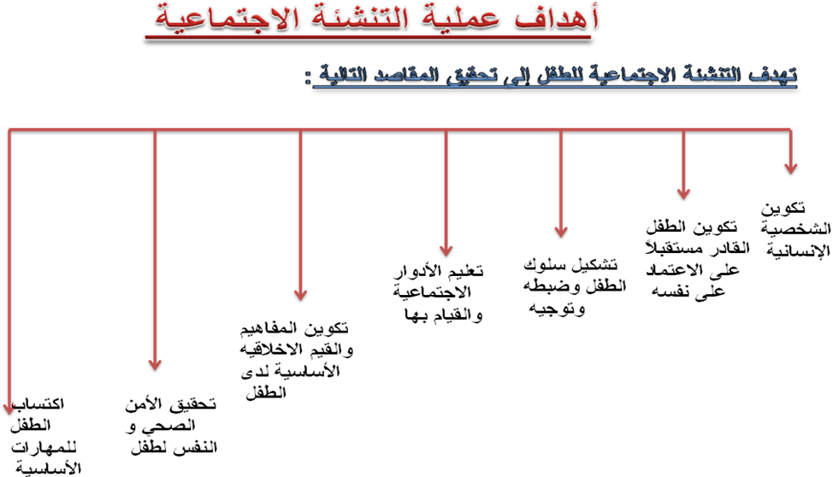
1_ تكوين الشخصية الإنسانية وذات الطفل :
من خلال تحويله من كائن بيولوجي متمركز حول ذاته ومعتمد على غيره في إشباع حاجاته الاوليه إلى فرد ناضج ، يتحمل المسؤولية الاجتماعية ويدركها ويلتزم بالقيم والمعايير الاجتماعية ، فيضبط انفعالاته ويتحكم في إشباع حاجاته وينشئ علاقات اجتماعيه سليمة مع غيره ، ويعتبر هذا الهدف الأساسي
من عملية التنشئة الاجتماعية .
2_ تكوين الطفل (الفرد ) القادر على الاعتماد على نفسه بعلمه خلال :
1- حل المشكلات التي تواجه الطفل في مواقف الحياة المختلفة .
2- إشراف الوالدين علية في البدايات الأولى من حياته
3-ثم يتعلم الطفل ويكتسب حل للمشكلات التي يمر بها .
3ـ تـشكيل سلوك الطفل ( الفرد ) وضبطه وتوجيهه ويتم ذلك من خلال :
1- إكساب الطفل المعايير والقيم الاجتماعية .
2- تفاعله الاجتماعي مع الآخرين .
3- غرس المجتمع قيمة واتجاهاته في الفرد .
4- يضع المجتمع المعايير ألاجتماعيه التي تساعد الفرد في اختيار استجاباته في المواقف ألاجتماعيه المختلفة .
5- تساعد أنماط السلوك وأساليب التعامل والتفكير المجتمعية التي أكتسبها على اختيار السلوك ألأمثل والمطلوب ابتاعه .
4 ـ تعلم الأدوار الاجتماعية والقيام بها من خلال :
1- أن لكل مجتمع نظامه الخاص للمراكز والأدوار الاجتماعية التي يشغلها ويمارسها الأفراد والجماعات
2- تختلف هذه المراكز والأدوار باختلاف السن والجنس والمهنة وثقافة المجتمع . مثال اختلاف الأدوار التي تشغلها المرأة من مجتمع لآخر حسب ثقافة المجتمع ( المجتمع السعودي )
3- فقد يرضى مجتمع أن تشتغل المرأة مركزا ورئيسة وتقوم بدور معين بل ويشجعها على ذلك بينما يتحفظ عليه أو يرفضه المجتمع الآخر .
5ـ تكوين المفاهيم والقيم الأخلاقية الأساسية لدى الطفل من خلال :-
- التأكيد على مفهوم الذات الايجابية لدية وعلى الصدق والأمانة والكرامة والتعاون والإيثار وحب الآخرين( الصفات لايجابية) ،
- تساعد هذه الصفات على التوافق مع أفراد مجتمعه والانسجام معهم .
3- وللأسرة دور هام في غرس القيم الدينية و الاخلاقيه في أطفالها وتنميتها .
6ـ تحقيق الأمن الصحي والنفسي للطفل من خلال :
1-أن التنشئة الاجتماعية السوية تساعد الطفل على أن يعيش قدر الإمكان في بيئة خالية من المشكلات النفسية والأسرية والاضطرابات السلوكية .
2- تعمل الرعاية الو الدية على تكوين طفل سليم الجسم والعقل مما يؤدي إلى تكوين المواطن والمجتمع السليمين الصالحين .
7ـ إكساب لطفل للمهارات الاساسيه من خلال :
1- اتصال الطفل بالآخرين والتفاعل معهم 2-الاشتراك في النشاط الجماعي
2- يتعلم المهارات الأساسية الضرورية لإثبات وجوده وتحقيق أهداف المجتمع .
و هي عملية مستمرة لا تقتصر فقط على مرحلة الطفولة و لكنها تستمر مع مرحلة المراهقة و الرشد و حتى الشيخوخة، أما الفرد خلال مراحل نموه ينتمي باستمرار الى جماعات جديدة يتعلم منها دوره الجديد و يعدل سلوكه بما يتناسب وأنماط السلوك الجديد
و بوجه عام يمكن النظر إلى التنشئة الإجتماعية باعتبارها أهم العمليات التي يستطيع بها الوليد المزود نإمكانيات سلوكية فطرية أن يطور و ينمو نفسيا و اجتماعيا بحيث يصبح في النهاية شخصية اجتماعي تعمل وفقا لأحكام جماعتها و معايير ثقافتها
أن هذا التعبير يتضمن مستويين أساسيين :
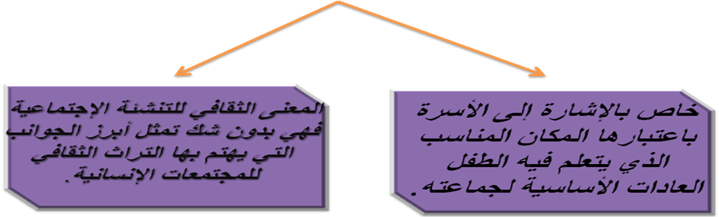
و التنشئة الاجتماعية بهذا المعنى يمكن أن ننظر إليها على أنها وسيط ثقافي ستتحول عن طريق كل ما هو موجود نظرياً ألي الأنماط الثفافية السائدة في مجتمع معين إلى وجود فعلي أي ينقل أو يورث ثقافياً إلى الطفل. كما يتحول أيضا عن طريق هذا الوجود بالقوة إلى وجود فعلي عن طريق إكساب الطفل شخصيته أو عاداته السلوكية.
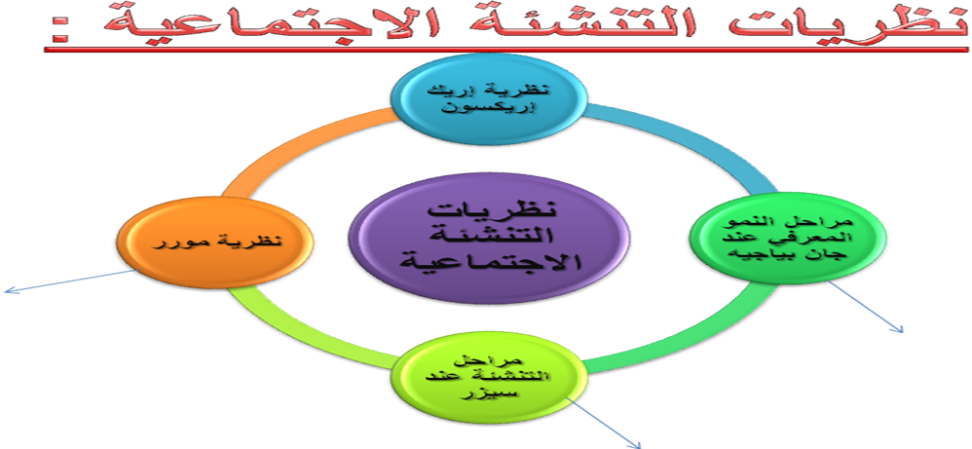
نظرية إريك إريكسون:
يذهب إريكسون 1956 إلى القول بأن عملية التنشئة الإجتماعية تمر بثمان مراحل أو أطوار وهي :
- تعلم الثقة مقابل عدم الثقة (وتشمل العام الأول والثاني وتمثل المرحلة الفمية عند فرويد )
- تعلم الذاتية أو الاستقلالية مقابل الشعور بالعار (وتشمل من العام الثاني الى الرابع من حياة الطفل )
- تعلم المبادأة مقابل الشعور بالذنب (وتحتوي السنتين قبل المدرسة )
- تعلم الإجتهاد مقابل الشعور بالنقص (وتشمل مراحل المدرسة الابتدائية والمتوسطة )
- تعلم الهوية مقابل اضطراب الهوية (تشمل مرحلة المراهقة 12-20)
- تعلم الصداقة الحميمة مقابل العزلة ( تشمل مرحلة المراهقة 12-20)
- تعلم الإنتاجية مقابل الإستغراق في الذات (مرحلة الشباب المبكر)
- تعلم التكامل مقابل اليأس (مرحلة النضج )
و تشمل المرحلة الأولى العام الأول إلى العام الثاني و هي تماثل المرحلة الفمية عند فرويد وتشمل المرحلة الثانية السنوات من الثانية حتى السنة الربعةمن حياة الطفل، أما المرحلة الثالثة فهي تحوي السنتن ما قبل المدرسة قي حين تشمل المرحلة الرابعة على مرحلة سنوات المرسة الإبندائيةو قد تمتد أحيانل إلى المرحلة الإعدادية أما بالنسبة للمرحلة الخاصة فهي تحوي سنات المراهقة من 20:13 سنة و تشترك معها في ذلنك المرحلة السادسة، أما المرحلة السابعة فتشمل مرحلة الشباب المبكر في حين تشمل المرحلة الثامنة مرحلة الشباب الناضج.
و من الملاحظ أن هذه المراحل ليست إلا و صفا لفظيا لنمو الشخصية و ذلك لأن المهم هو تحديد الظروف البيئية الني تساعد الطفل على نمو هذه الصفات ا لإيجابية و غيرها.
2- نظرية مراحل النمو المعرفي عند جان بياجيه:
يقترح جان بياجيه أربع مراحل للنو المعرفي تتم من خلالها التنشئة الإجتماعية و هذه المرحل هي كالأتي:
- مرحلة الحس حركية: و هي تمتد من الميلاد حتى سن 18 شهرا.
- مرحلة ما قبيل التفكير الإجرائي: و هي تمتد من سن 18 شهرا و حتى سن 7 سنوات.
- مرحلة التفكير العياني: و هي تمتد من 11:7 سنة.
- مرحلة العمليات التصورية: و هي تمتد من سن 11 سنة و حتى مرحلة الشباب.
و يقرر جان بياجيه أن ترتيب السنوات بالشكل السابق ليس بالأمر الفصل و لكن الترتيب للمراحل هو الأكثر ثباتا.
3- مراحل التنشئة عند سيزير
يقترح روبرت سيزير ثلاث مراحل للنمو تتم من خلالها عملية التنشئة الإجتماعية و هي:
- مرحلة السلوك البدائي (الفطري) و التي ترتكز على الحاجات البيولوجية الأولية و التعلم في طور الطفل المبكرة و تشمل الشهور الأولى من حياة الطفل.
- مرحلة النظم الدافعية الثانوية و التي ترتكز على التعلم الذي يتركز في الأسرة و تشمل معظم تأثير التنشئة الإجتماعية على الطفولة المبكرة و حتى سن المدرسة.
- مرحلة النظم الدافعية الثانوية و التي ترتكز على التعلم أبعد من الأسرة و تحوي مساثل تقوم على النمو بعد الطفولة المبكرة.
ومن الواضح أن نظرية سيزير تقوم على التعلم سواء بالنسة للنمو أوالتنشئة الإجتماعية .
تعتبر هذه النظرية العمود الفقري في التنشئة الاجتماعية حيث يرى أن سلوك الكائن الحي ينقسم إلى نوعين:
- إنفعالي أو فسيولوجي :
حيث أن استجابته تخضع لسيطرة الجهاز العصبي المستقل وهذه الإستجابات وقائية انفعالية تهدف ألى تجنب الألم الذي يتعرض له الكائن الحي
- خاص بالإستجابات الواضحة أو الأدائية التي تهدف إلى :
-1السيطرة على الموقف الذي يوجد فيه
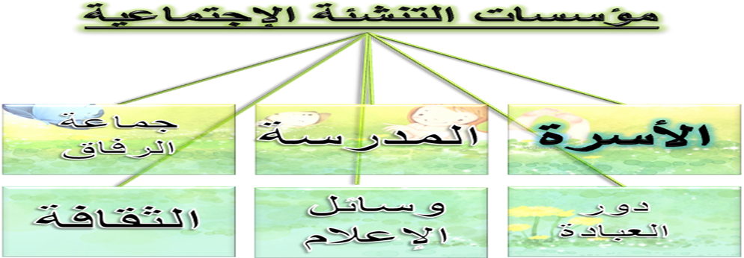
مؤسسات التنشئة الإجتماعية
أولا: الأسرة
مفهوم الأسرة :
هي عبارة عن وحدة إنتاجية بيولوجية تقوم على زواج شخصين يترتب عليه أنتاج من الأطفال عند ذلك تتحول الأسرة الى وحدة اجتماعية .
تؤثر الأسرة في النمو النفسي للطفل من خلال :
- تؤثر في النمو النفسي السوي وغير السوي .
- تؤثر في النمو العقلي والانفعالي والاجتماعي
- عملية التفاعل داخل الأسرة تأخذ طابع اللوائح والأنظمة.
هل للأسرة تأثير في عملية التنشئة الاجتماعية ؟
للأسرة تأثير في عملية التنشئة الاجتماعية من خلال :
1ـ اختلاف الأسرة وتهاونها في التمسك ببعض المعايير والتشدد في البعض ألآخر
2ـ ما ييسر للأسرة القيام بعملية التنشئة الاجتماعية أن الطفل الأنسانى يمر بفترة من الوهن والاتكالية .
3ـ الأسرة المستقرة تساعد على إشباع حاجات الطفل ومتطلباته .
للأسرة تأثير بالغ في عملية التنشئة الاجتماعية من خلال :
1- اختلاف الأسرة وتهاونها في التمسك ببعض المعايير والتشدد في البعض الأخر
أ- لكل أسرة سلوكها الذي تطبع طفلها علية بما تنقله إليه من قيم واتجاهات
ب- تتفاوت الأسر فيما بينها من حيث المعايير الاجتماعية .
ج- تختلف المعايير في قدرة التزام الأسرة أو شذوذها في التمسك بها أو التزام الطفل بهذه المعايير في بداية حياتها .مثال
- تناول الطفل طعامه دون استخدام أدوات المائدة .
- عندما يضرب أخوة الأصغر أو ينزع ملابسة في حديقة منزلة
2- ما ييسر للأسرة قيامها بعملية التنشئة الاجتماعية أن الطفل الإنساني يمر بفترة من الوهن والاتكالية
قياساً إلى صغار الحيوانات ثم يعتمد على الكبار مما يجعل لهم أهمية قصوى في إشباع حاجاته لذلك نجدة دائم الانصياع والموافقة لهم ويتعلم المعايير التي تحاول الأسرة تنشئته عليها وتصبح جزاءاً من ذاته .
- الأسرة المستقرة تساعد على إشباع حاجات الطفل ومتطلباته وما يتميزبه
من تجاوب عاطفي يساعد في بناء شخصيته على أسس سليمة بعكس الأسرة المضطربة التي تعتبر مكاناً ملائماً لكل الانحرافات السلوكية والاضطرابات النفسية .
مكونات الاسر :-
الام - الاب - الاخوان
الأم :-
للأم دور هام في عملية التنشئة الاجتماعية فقد أوضحت بعض الدراسات أهمية سلوك الأم في تشكيل السلوك عند الطفل وتطوره مثل دراسة (جولد وبولبي ) فقد أشار إلى أن الطفل عندما يجد العناية بالحاجات البيولوجية الاساسيه دون العناية بالجوانب الشخصية نلاحظ تعرضه لآثار خطيرة تؤثر على خصائصه الشخصية ومستقبل حياته .
و لقد لاحظ بولبي من خلال ابحاثه بعض الأثار المترتبة على حرمان الطفل من أمه ومن أهمها :
1- حصول الطفل على درجات ضعيفة في اختبار الذكاء
2- ضعف تحصيله الدراسي
3- ضعف قدرته على إقامة علاقات مع الآخرين.
4- تعرضه لمشكلات سلوكية مثل القلق و والاضطرابات السلوكية و المخاوف
5- زيادة حساسيته للتوتر العاطفي غيرالعادى
الأب :
وجد أن دور الأب أقل اهتماما نسبيا من دور الأم ويوجد القليل من الأبحاث والدراسات التي تناولت دور الأب بالمقارنة بدور إلام وقد أشارت نتائج تلك الأبحاث إلى أن غياب الأب خلال فترة الرضاعة الأولى له تأثير غير مباشر على الطفل ، أي يتركز التأثير حول مشاعر الأم نحو غياب الأب .
الأخوة
- العلاقة الايجابية والحميمة بين الوالدين تؤدي إلى نمو نفسي سليم جيد في العلاقة بين الأخوة وعدم تفضيل طفل على أخر .
- يرى عالم النفس آدلر أن الأخ الأصغر يشعر بالنقص تجاه أخيه الأكبر مما يضطره إلى تعويض النقص بإظهار التفوق على من يكبره ) من أخوه وأخواته ( الشعور بالنقص ).
- إما (مورفي ) فيري أن ترتيب الطفل بين أخواته في حد ذاته ليس عاملاً مؤثراًفي شخصية الطفل وأن مايؤثر فيه هو اختلاف معاملة الوالدين من طفل لأخر (اختلاف المعاملة ) .
دور الأسرة في عملية التنشئة الأجتماعيه تتضح من خلال :
تبدأ عملية التنشئة منذ المهد لتشكيل شخصية الطفل التي تتلاءم مع الواقع الأجتماعى داخل الأسرة ثم داخل الجماعة ثم مع الواقع المجتمعي عن طريق دمج الإطار الثقافي مع الإطار الثقافي للمجتمع وغرس المعتقدات والقيم والمعايير من خلال الأدوار التالية :
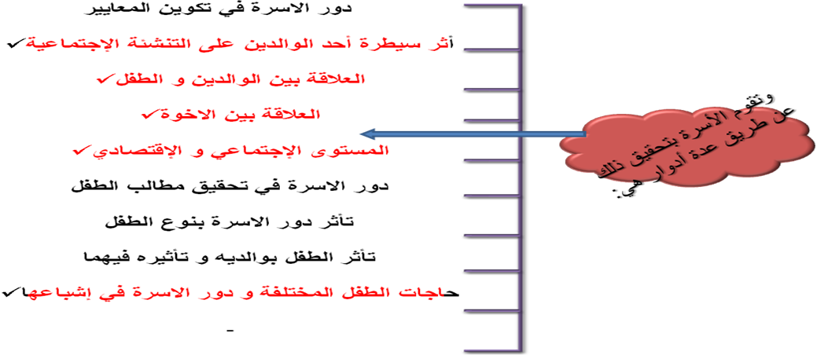
1ـ دور الأسرة في تكوين المعايير
1- الأسرة هي الممثلة أمام المجتمع في اكتساب الطفل لنوعين من المعايير العامة التي تفرضها أنماط التنشئة الاجتماعية في المجتمع ، والمعايير الخاصة بالأسرة التي تفرضها علية
2- تعتمد فعالية المعايير على دور الفرد بالأسرة وما يقوم بة من نشاط وما يرتبط بة من علاقات وعلى نوع تفاعله الاجتماعي السوي مع بقية أفراد الأسرة .
3- مدى أمكانية تحقيق مطالب الفرد مقابل تحقيق متطلبات الأسرة أي تصبح علاقة الفرد بالأسرة علاقة تبادلية تخضع لضوابط المعاييرالعامة والأسرية .
4- للمعايير اثر فعال في تعديل السلوك الاجتماعي للفرد وتحديد مسار تنشئة الاجتماعية ، وقد يقبل الفرد أو يضحي بنفسه في سبيل المحافظة على باقي أفراد الأسرة وحمايتها من الصراعات الداخلية
5- جمود المعايير في الأسرة يؤدي بإفرادها إلى الجنوح نحو السلوك العصابى والذهاني ، كما أن تعارض معايير الأسرة بالنسبة للموقف الواحد يعوق عملية لتكامل التنشئة الاجتماعية
6- تحليل العلاقات الموجودة داخل الأسرة والتي تؤثر علية تساعد في نمو الطفل الاجتماعي وتشكيل شخصيته .
2ـ أثر سيطرة أحد الوالدين على التنشئة الإجتماعية
تؤثر سيطرة أحد الوالدين على نوع الدور الذي يقوم به الطفل في حياته في الحالات التالية :
1- إذا كان الأب مسيطرًا فإن ذلك يدفع الذكور الى تقمص دور الأب و بذلك يميلون في سلوكهم إلى النمط الرجولي .
2- وإذا كانت الأم هي المسيطرة فإن ذلك يؤدي بالأطفال الذكورإلى السلوك العصابي بل و الذهاني أحيانا ،أما بالنسبة للإناث فإنهن يقلدن الأمهات لأن الأم هي النمودج الصالح لهن .
3- في حالة تعارض سيطرة الاب مع سيطرة الأم يواجه الطفل صراعاً في اختيار الدور الذي يقلده .
4- علاقة الوالدين الصالحة للتنشئة السوية هو ان يعملا على تدعيم المناخ الديموقراطي للأسرة.
3ـ العلاقة بين الوالدين و الطفل
تعتبر العلاقة التي تنشأ بين الوالدين و الطفل و طريق معاملة الوالدين للطفل عاملاً هاماً جداً في تشكيل شخصيته فهناك فرق بين شخصية :
1- فرد نشأ في ظل من التدليل والعطف الزائد و الحنان المفرط
2- فرد نشأ في جو من الصدق و النظام الدقيق الذي يتصف بشيء من القوة .
3- فرد نشأ في جو اشبع بالحب و الثقة تحول إلى شخص يستطيع أن يحب لأنه يتعلم كيف يحب،سينمو إلى شخص يستطيع أن يثق في غيره لانه عاش في جو من الثقة مع الوالدين مثل هذه الأسرة ستساعد الطفل على إشباع حاجاته النفسية كالشعور بالآمن و الطمأنينة والإحساس بقيمتة الشخصية.
4- وأحيانا تكثر الخلافات و الإحتكاكات بين الوالدين و الطفل مما يؤدي إلى سوء التكيف و يتضمن السلوك الخاطيء للأبوين أمور كثيرة نبذ الطفل انفعاليًا و إهماله و حرمانه و السيطرة و الخضوع له و اسقاط آمال الوالدين.
4 - العلاقة بين الأخوة
العلاقة المتوافقة بين الوالدين والتي تخلوا من تفضيل طفل على آخر تساعد على نمو الطفل نمواً نفسياً سليماً.
وقد اختلف علماء النفس في أثر ذلك على شخصيته وانقسموا الى ثلاث فئات هم :
ـ عمل آدلر على انتشار فكرة الأخ الأصغر وأنة يشعر بالنقص نحو اخيه الاكبر و يحاول أن يعوض هذا النقص بإظهار التفوق على من يكبره من أخوة و اخوات و أكد على اهمية الآثار التي تتولد عن ترتيب الطفل بين إخوته في نمو شخصيته.
- و يرى البعض :الآخر أن الطفل الوحيد غالباً ما يسوء تكيفه و أن الطفل الذي ينشأ بين عدد كبير من الإخوة تكون شخصيته متكيفة تكيفاً سليماً و قد ينشأ غيورًا وعدوانياً آذ ولد له منافساً.
-غير أن مورفي و نيوكومب يريا أن ترتيب الطفل بين إخوته في حد ذاته ليس عاملا مؤثرا في شخصية الطفل و ان ما يؤثرهو اختلاف معاملة الوالدين.له
5ـ المستوى الإجتماعي و الإقتصادي
تختلف التنشئة الاجتماعية للفرد باختلاف المستوى الاجتماعي والاقتصادي فنجد أن:
1- المستويات الإقتصادية و الاجتماعية المنخفضة >> تتسم التنشئة الاجتماعية فيها بالطاعة المطلقة .
2- المستويات الاجتماعية المتوسطة >> تتسم التنشئة الاجتماعية فيها بالمحافظة على العادات و التقاليد و القيم .
وقد أوضحت الدراسات أن الإباء يختلفون في أساليب العقاب البدني حسب المستويات الاجتماعية والاقتصادية الى :
1- أن الإباء ذي المستويات الاجتماعية الدنيا( المنخفضة ) >> يستخذون أسلوب العقاب البدني مع أطفالهم ويقل الحوار معهم .
2- أن الإباء ذي المستوى المتوسط >>لا يعاقبون أطفالهم بل يهتمون بمناقشة الدوافع التي أدت إلى هذا النوع من السلوك ويكثر الحوار بين الآباء والأبناء ويتخذ أحكامه وقرارتة.
6ـ دور الاسرة في تحقيق مطالب الطفل
المرحلة الأولى : يتطور تعبير الطفل عن مطالبه من الإشارات إلى التعبير اللفظي ثم إلى الإقناع الفعلي ، ويعتمد في هذه المرحلة على الإشارات والصراخ والابتسامة لأنه لم يتعلم اللغة بعد 0

أما المرحلة الثانية :مرحلة التعبير اللفظي وتتخذ صور متعددة منها الأوامر والنواهي عند الوالدين وعندما يستجيب الطفل لأبيه فإنه يفعل ذلك لانه يعرف قوة أبية التي تجعله يفرض مطالبه بالقوة ويتخذ الطفل هذه الوسيلة اللفظية صور متعددة منها : إثارة الضجيج و الفوضى و استعطاف و الده إذا لم تتحقق مطالبه0
تعتمد المرحلة الثالثة:على الإقناع العقلي و ذلك عندما يبلغ الطفل قدرا من النضج و يدرك أن مجرد التعبير اللفظي عن مطالبه لا يلبي تلك المطالب ، حيث يتعلم الطفل احترام المعايير و القيم و النظم و القوانين اكثر مما يحترم الإفراد .
هناك بعض العقبات التي تحول دون تحقيق أغلب المطالب منها :
1- فقر الوالدين >>> يحول دون تحقيق المطالب المادية لأبنائهم وقد تستبدل بالمطالب غير المادية .
2- عدد أفراد الأسرة >>> له أثر واضح في نوع ودرجة تحقيق مطالب الطفل وقد وجد أن كثرة عدد الأبناء تدفع الآباء إلى استخدام أسلوب السيطرة في تحقيق المطالب وقلة عدد الأبناء تدفع الإباء إلى الإقناع .
7ـ تأثر دور الاسرة بنوع الطفل
يختلف الآباء في تعاملهم مع أبنائهم تبعاً لجنس الطفل و لهذا السلوك اثره في التنشئة الإجتماعية التي تحدد مسار النمو الاجتماعي للطفل، و يمكن القول بأن التنشئة الاجتماعية السائدة في جو الأسرة تتأثر بالعلاقات التي تسصطبغ بمفهوم الأسرة عن تنشئة الذكور مدى اختلافها عن مفهوم التنشئة عند الأناث.
8ـ تأثر الطفل بوالديه و تأثيره فيهما
كما يؤثر الوالدان في سلوك الطفل فإنه أيضا يؤثر فيهما و في سلوكهما بل و في تعديل مسار تنشئتهما الإجتماعيه ايضا و السبب في ذلك هو أن الطفل يمتلك وسيلتين من أقوى وسائل التحكم في سلوك الكبار و تغير مسار سلوكهم الإجتماعي و هما الصياح و الإبتسام فعندما يصيح الطفل يسرع إليه الكبار و عندما يبتسم يفرح به والده و يشارك هو بهذه الابتسامة في تشكيل بعض أنماط الحياة الإجتماعية السائدة حوله و بذلك لايملك الوالدان وحدهما وسائل الثواب و العقاب بل يملكهما الطفل ايضا.
9ـ حاجات الطفل المختلفة و دور الأسرة في إشباعها
تتعدد حاجات الطفل سواء كانت حاجات جسمية أوعقلية أو نفسية أو اجتماعية ، من خلال إشباع تلك الحاجات الجسمية تتم عملية التنشئة الإجتماعيه ، فلأم حين تقوم بمساعدة الطفل على إشباع هذه الحاجات إنما تكون بصدد وضع البذور الأولى للتنشئة الإجتماعيه التي تساعد الطفل على النمو.
و الحاجات بصفة عامة معناها الافتقار إلى شيء ما و في حلة توافر هذا الشيء و الحصول عليه يتحقق الإشباع و الرضا و الارتياح و بذلك تصبح الحاجة من الأشياء الضرورية،إما لاستمرار الحياة نفسها (الحاجات الفسيولوجية ) أو الحياة بأسلوب أفضل ( الحاجات النفسية).
حاجات الطفل المختلفة و دور الاسرة في إشباعها
- حاجات نفسية 2- حاجات النمو الجسدي

حاجات النمو الجسدي :-
الحاجات الفسيولوجية
لا شك أن الطفل يتغير في كل مرحلة من مراحل نموه و لكنه يحتفظ رغم هذا التغير بحاجات جسمية أساسية ومن خلال هذه الحاجات يستطيع الآباء ان يقوموا بتينشئة الطفل تنشئة سليمة و تزويدة بألوان من السلوكيات و الانشطة التي تساعد على نموه.
و تنحصر هذه الحاجات الجسمية في الحاجة الغذاء والشراب والتخلص من الفضلات والنوم والراحة والحركة والنشاط والحب والعب 0
الحاجات النفسية
لا يحتاج الطفل البشري إلى الماء و الهواء و الطعام و لكن إلى جانب ذلك فإنة يحتاج إلى الجو العاطفي الإنفعالي السليم الذي يدعم نمو شخصيته منذ البداية و تصبح كل الخبرات التي يمر بها الأطفال ذات اهمية كبرى في تحديد سمات شخصيتهم ، و من ثم يجب على الآباء أن يتعرفوا على تلك الحاجات عند الأطفال و أن يعملوا على تنميتها و إشباعها في الإتجاه الصحيح حتى لا تترك آثارا ضارة على شخصيات الأطفال و من تلك الحاجات : الحاجة إلى الحب و الحنان و الحاجة إلى الشعور بالإنتماء و الحاجة إلى تاكيد الذات و الحاجة إلى الإنجاز و الحاجة إلى الإستقلال و الحاجة إلى الرفاق و الأصدقاء.
شروط عملية التنشئة الاجتماعية
1 ) أن يكون هناك مجتمع :
وهو العالم المحيط أو البيئة التي سينشأ فيها الطفل وينقل من خلاله :
1-الثقافة والدافعية وأساليب إنشاء العلاقات الاجتماعية إلى الأعضاء الجدد
2- يحدد في ضوئها كيف سيسلك الإفراد ويفكرون ويشعرون ،
3- فكل مجتمع له معايرة وقيمة وعاداته واتجاهاته تمارس عملها فئ نظم ومؤسسات معروفة ومحددة
2 ) توافر الشروط البيولوجية الوراثية لدى الطفل :
تصبح عملية التنشئة الاجتماعية صعبة ومستحيلة إذا كان الطفل غير سليم البنية ، أو بة عيب بيولوجي وخلقي
مثال : الطول الشديد ، أو القصر والتشوهات الخلقية فئ الوجه أو الأنف أو اليدين كل ذلك يؤثر فئ عمليات التفاعل والتنشئة الاجتماعية
3 ) أن يكون الطفل ذا طبيعة إنسانية سوية
وهى خاصية ينفرد بها البشر دون غيرهم من المخلوقات ، حيث يمثل الإنسان فئة سلوكية تختلف نوعياً عن الكائنات الأخرى، وتتضمن الطبيعة الانسانية :
ـ القدرة على القيام بدور الآخرين والشعور مثلهم
ـ القدرة على الكلام والتعامل مع الرموز ومعرفة الكلمات والأصوات والإيماءات كالغمز بالعين، والإيماء بالرأس
ـ كل هذه الحركات طبيعية لها معان تبعاً لقدرة الفرد على فهم ما ترمز إلية وتنفرد بها الطبيعة الإنسانية دون غيرهم من المخلوقات
المحذوف من الجزاء الأول من التنشئة :-
1- 32-35 وتستبدا بأهداف التنشئة الاجتماعية مصورة
2- 35-36مفاهيم التنشئة المطلوب مفهوم أحمد بدوى فقط
3- النظريات : 38-39 ماعدا نظرية إريك إريكسون

